CALENDAR ASTRONOMIC 2017

Fenomene astronomice în luna mai
/Datele din acest calendar sunt valabile pentru coordonatele Bârladului/
Latitudine: 46,23°N, Longitudine: 27,67°E

Evenimente

01 mai – Luna trece la 10 grade sud de steaua Pollux (m = +1,1) / constelaţia Gemini
/ (ora 23)
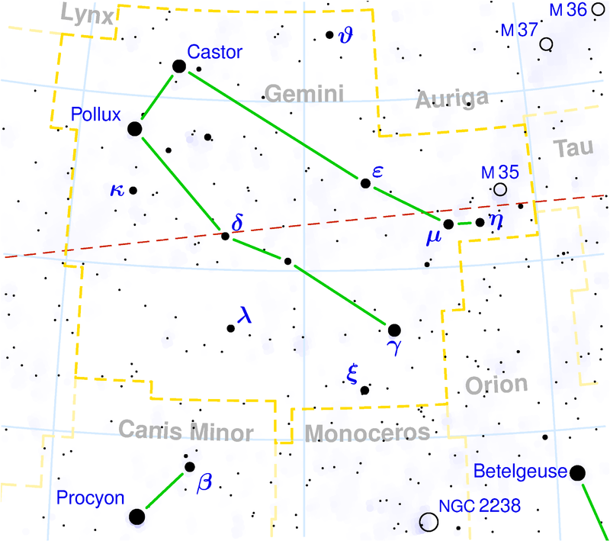

02 mai – Mercur (m = +2,3) este staţionar în constelaţia Pisces, după care reia
mişcarea directă / (ora 17)
04 mai – Luna trece la 0,5 grade sud de steaua Regulus (m = +1,4) / constelaţia Leo /
(ora 13). Ocultaţie vizibilă din Australia şi Noua Zeelandă.
07 mai – Marte (m = +1,6) trece la 6 grade nord de steaua Aldebaran (m = +0,9) /
constelaţia Taurus / (ora 11)
07 mai – Luna trece la 2 grade nord de Jupiter (m = -2,4) / (ora 24)
14 mai – Luna trece la 3 grade nord de Saturn (m = +0,2) / (ora 02)
18 mai – Mercur (m = +0,4) la elongaţie maximă vest, 25,8 grade/ (ora 02)

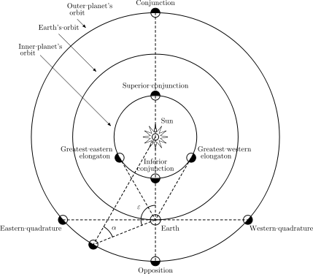

24 mai – Luna trece la 2 grade sud de Mercur (m = +0,1) / (ora 04)
27 mai – Luna trece la 5 grade sud de Marte (m = +1,7) / (ora 05)
31 mai – Luna trece la 0,3 grade sud de steaua Regulus (m = +1,4) / constelaţia Leo /
(ora 19). Ocultaţie vizibilă din Africa centrală şi Madagascar.

Răsăritul şi apusul planetelor vizibile cu ochiul liber

Seara | Miezul nopţii | Dimineaţa
Marte (m = +1,6) / Vest | Jupiter / Sud-Vest | Saturn / Sud
Jupiter (m = -2,4) / Sud | Saturn (m = +0,2) / Sud-Est | Venus (m = -4,7) / Est
 |  | Mercur / Est

MERCUR
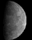
Pe 6 mai, ora 17, Mercur este la afeliu (distanţa maximă de Soare): 0,467 UA (aproximativ 69.9 milioane de kilometri). Mercur ajunge la elongaţie maximă vest pe 17 mai când este situat la 26 de grade de Soare. Planeta nu este bine poziționată pentru a fi observată în zonele mijlocii nordice, dar pentru latitudini sudice aceasta este cea mai favorabilă apariție de dimineață din an. Având o lungă perioadă de vizibilitate, se poate vedea pe cerul dimineții până la jumătatea lunii iunie.
Trebuie remarcat faptul că strălucirea lui Mercur va creşte pe tot parcursul lunii mai, ajungând la finalul lunii la magnitudinea aparentă m = -0,3. Strălucitoarea planetă Venus este poziționată deasupra lui Mercur în acest timp.
Pe 24 mai, luna crescândă, subțire, trece la 2 grade sud de Mercur.
VENUS

Venus se poate observa pe cerul dimineții. Este vizibil cu mai mult de 3 ore înainte de răsăritul Soarelui din zonele mijlocii sudice. Magnitudinea aparentă a planetei scade ușor în timp de la m = -4,7 la m = -4,5 , iar faza ei crește de la 27% la 48%. Pe 22 mai, Luna trece la 2 grade sud de Venus. La sfârșitul lunii, Venus se mișcă la câteva grade de planeta Uranus (m = +5,9).

MARTE
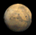
În prima parte a lunii mai, "Planeta Roșie" având o magnitudine aparentă m = +1,6 poate fi văzută la înălţime mică deasupra orizontului imediat după apus.
Pe 7 mai trece la 6 grade nord de Aldebaran, care la magnitudinea aparentă m = +0,9 este cea mai strălucitoare stea din constelaţia Taur. Luna va trece la 5 grade sud de planeta Marte pe 27 mai.

JUPITER
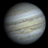
Jupiter se mișcă retrograd în constelaţia Fecioara. Gigantul gazos este vizibil spre est și rămâne așa până la primele ore ale dimineții. La începutul lunii mai are magnitudinea aparentă m = -2,4 iar la sfârșitul lunii m = -2,3. În noaptea de 7 mai, Luna se deplasează la doar câteva grade nord de Jupiter.
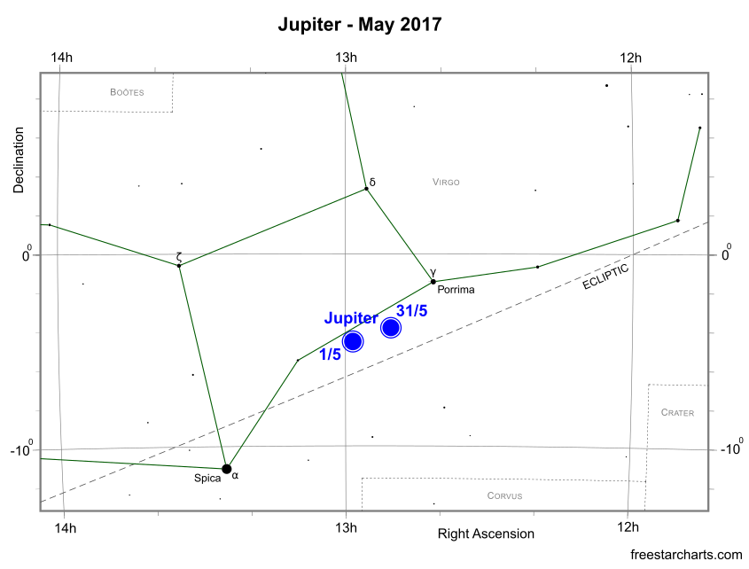
SATURN

Planeta începe luna mai în constelaţia Săgetător şi va trece în constelaţia Ophiuchus pe 18 mai. Se ridică pe cer seara și rămâne vizibil pentru restul nopții. Cu toate acestea, perioada de vizibilitate este considerabil mai lungă de la latitudinile ecuatoriale și sudice, decât în ​​locațiile din nord. Saturn apare, de asemenea, mai sus pe cer de la latitudinile ecuatoriale și sudice. În timpul lunii mai, strălucirea aparentă a lui Saturn creşte de la m = +0,3 la m = +0,1. Pe 13 mai, Luna va trece la 3 grade nord de Saturn.

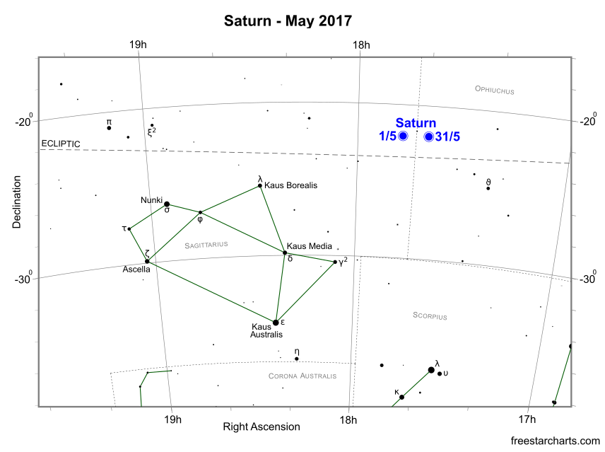

Observarea obiectelor Deep Sky
Obiecte Deep Sky vizibile cu ochiul liber / binoclu
Mel 111  (Melotte 111)  Roiul de stele Coma | 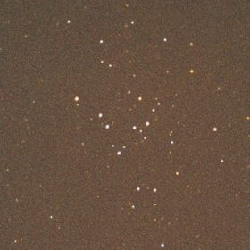 | Roi deschis | Constelaţia  Coma Berenices
M 44 (Messier 44)  Roiul Praesepe | 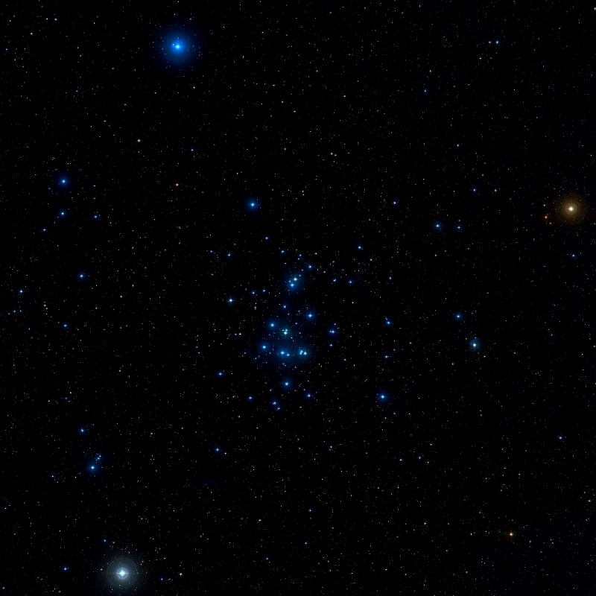 | Roi deschis | Constelaţia Cancer

Obiecte Deep Sky vizibile cu telescopul
M 67 | 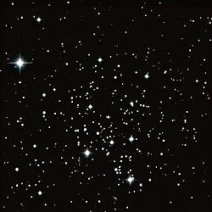 | Roi deschis | Constelaţia Cancer
M 51  Galaxia Whirlpool | 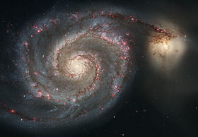 | Galaxie spirală | Constelaţia Canes Venatici
M 97  Nebuloasa Bufniţa | 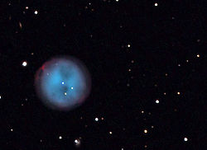 | Nebuloasă Planetară | Constelaţia Ursa Major
M 101  Galaxia Pinwheel | 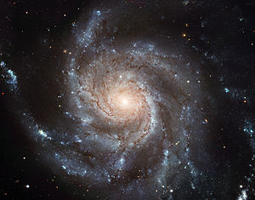 | Galaxie spirală | Constelaţia Ursa Major
M 65 | 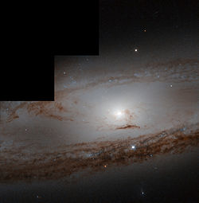 | Galaxie spirală | Constelaţia Leo
M 66 | 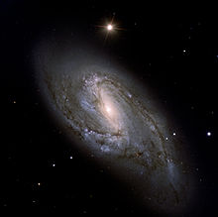 | Galaxie spirală intermediară | Constelaţia Leo
M 95 | 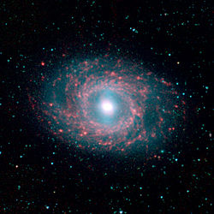 | Galaxie spirală barată | Constelaţia Leo
M 96 | 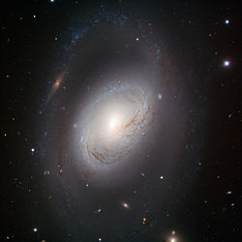 | Galaxie spirală intermediară | Constelaţia Leo
NGC 4244 | 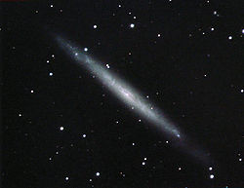 | Galaxie spirală | Constelaţia Canes Venatici
NGC 4565 - Galaxia Ac | 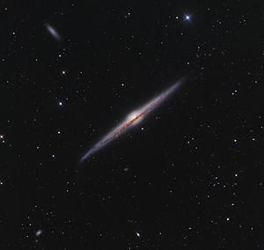 | Galaxie spirală | Constelaţia Coma Berenices

Catalogul Messier
Catalogul Messier este un catalog renumit în astronomie. Este alcătuit din 110 obiecte: roiuri de stele (deschise și globulare), galaxii, nebuloase, un asterism, o stea dublă și chiar o rămășiță de supernovă. A fost realizat în secolul al XVIII-lea de Charles Messier. Messier a fost un vânător de comete care s-a născut în Badonviller, Franța, pe 26 iunie 1730. Când căuta comete, a fost atras de obiecte fixe care păreau ca niște comete pe cerul nopții, dar de fapt nu erau. Prima versiune a catalogului său conține 45 de obiecte și a fost publicată în 1774 în revista Academiei Franceze de Științe din Paris. În următorii 7 ani a actualizat catalogul și a publicat versiunea finală în 1781, conținând 103 obiecte. În mai multe ocazii între anii 1921 și 1966, astronomii și istoricii au descoperit dovezi ale altor 7 obiecte care au fost observate fie de Messier, fie de prietenul și asistentul său, Pierre Mechain, la scurt timp după publicarea versiunii finale. Aceste obiecte, numerotate M104 până la M110, sunt astăzi acceptate de astronomi ca obiecte "oficiale" Messier. Catalogul Messier este folosit astăzi de către astronomii profesioniști și amatori.
Noul Catalog General al Nebuloaselor și Roiurilor de Stele (abreviat NGC) este un catalog de obiecte cereşti compilat de John Louis Emil Dreyer în 1888 ca o nouă versiune a Catalogului general al Nebuloaselor și Roiurilorlor de Stele al lui John Herschel. NGC conține 7 840 de obiecte, cunoscute sub denumirea de obiecte NGC. Este unul dintre cele mai mari cataloage cuprinzătoare, deoarece include toate tipurile de obiecte din spaţiul cosmic și nu se limitează, de exemplu, la galaxii. Dreyer a publicat, de asemenea, două suplimente la NGC în 1895 și 1908, cunoscute sub numele de Cataloagele Index, care descriu încă 5.386 de obiecte astronomice.
Noul Catalog General al Nebuloaselor și Clusterelor de Stele (abreviat ca NGC) este un catalog de obiecte de cer adânc compilat de John Louis Emil Dreyer în 1888 ca o nouă versiune a Catalogului general al Nebuloaselor și Clusterelor de Stele al lui John Herschel. NGC conține 7 840 de obiecte, cunoscute sub denumirea de obiecte NGC. Este unul dintre cele mai mari cataloage cuprinzătoare, deoarece include toate tipurile de obiecte de spațiu adânc și nu se limitează, de exemplu, la galaxii. Dreyer a publicat, de asemenea, două suplimente la NGC în 1895 și 1908, cunoscute sub numele de Cataloagele Index, care descriu încă 5.386 de obiecte astronomice. Noul Catalog General al Nebuloaselor și Clusterelor de Stele (abreviat ca NGC) este un catalog de obiecte de cer adânc compilat de John Louis Emil Dreyer în 1888 ca o nouă versiune a Catalogului general al Nebuloaselor și Clusterelor de Stele al lui John Herschel. NGC conține 7 840 de obiecte, cunoscute sub denumirea de obiecte NGC. Este unul dintre cele mai mari cataloage cuprinzătoare, deoarece include toate tipurile de obiecte de spațiu adânc și nu se limitează, de exemplu, la galaxii. Dreyer a publicat, de asemenea, două suplimente la NGC în 1895 și 1908, cunoscute sub numele de Cataloagele Index, care descriu încă 5.386 de obiecte astronomice. Noul Catalog General al Nebuloaselor și Clusterelor de Stele (abreviat ca NGC) este un catalog de obiecte de cer adânc compilat de John Louis Emil Dreyer în 1888 ca o nouă versiune a Catalogului general al Nebuloaselor și Clusterelor de Stele al lui John Herschel. NGC conține 7 840 de obiecte, cunoscute sub denumirea de obiecte NGC. Este unul dintre cele mai mari cataloage cuprinzătoare, deoarece include toate tipurile de obiecte de spațiu adânc și nu se limitează, de exemplu, la galaxii. Dreyer a publicat, de asemenea, două suplimente la NGC în 1895 și 1908, cunoscute sub numele de Cataloagele Index, care descriu încă 5.386 de obiecte astronomice. Top of Form

Soarele
Răsărit şi apus
La începutul lunii răsare la ora 5h54m şi apune la ora 20h17m, iar la sfârşitul lunii răsare la ora 5h19m şi apune la ora 20h51m.
Poziţia pe ecliptică
Soarele este la începutul lunii în constelaţia Aries, iar în a doua parte a lunii mai în constelaţia Taurus.

Luna

Distanţa de Pământ
12 mai, ora 22:00, APOGEU - la 406.210 km de Pământ
26 mai, ora 04:14, PERIGEU - la 357.209 km de Pământ

Fazele Lunii

03 mai /ora 05:47 - Luna la Primul Pătrar

11 mai /ora 00:43 - Luna Plină

19 mai /ora 03:33 - Luna la Ultimul Pătrar

25 mai /ora 22:45 - Luna Nouă
Curenţi meteorici

Curentul meteoric Eta Aquarid este activ în perioada 19 aprilie – 28 mai. Cometa „părinte” este cometa 1 P/ Halley. Deși cometa Halley a părăsit sistemul solar intern și nu se va mai întoarce până în 2061, merită să subliniem că fiecare corp meteoric Eta Aquariids reprezintă o mică parte din celebra cometă.

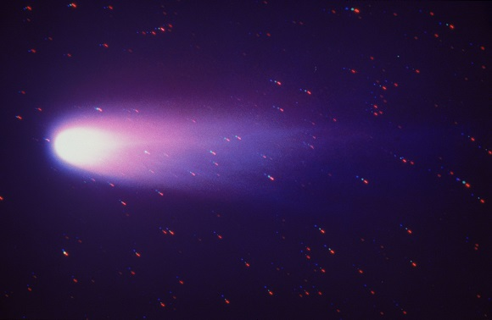
Cometa Halley

Meteorii sunt luminoşi şi rapizi (66 km/s). Curentul are maximul (ZHR = 40 meteori/oră, variabil periodic ~40-85) pe 6 mai, ora 2 UT (ora 5 ora legală a României). Sunt favorizate observaţiile efectuate la tropice şi în emisfera sudică, după miezul nopţii. Curentul meteoric va fi cel mai bine văzut dimineața devreme, chiar înainte de răsăritul Soarelui, din regiunile sudice și ecuatoriale.
Radiantul (punctul din care par că răsar meteorii) Eta Aquaridelor este situat în Vărsător, la sud de ecuatorul ceresc și aproape de granița Pegasus / Peşti.
Pentru a urmări evoluţia curentului de meteori, trebuie efectuate observaţii în nopțile de
4 mai / 5 mai și 6 mai / 7 mai.

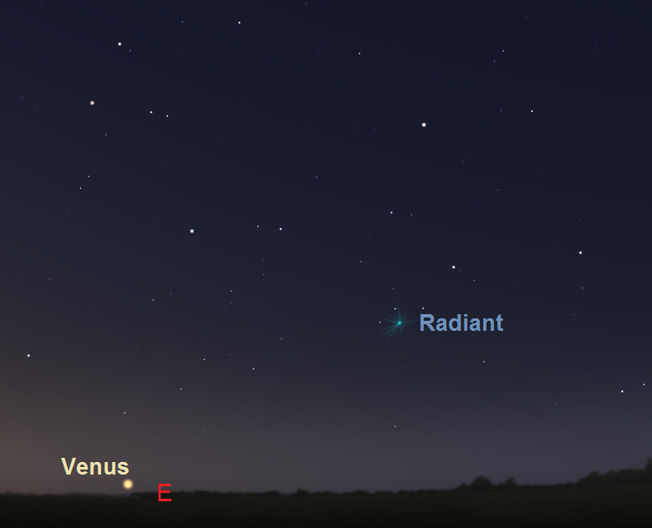
Vedere spre est cu 1,5 ore înainte de răsărit pe 6 mai din locații mijlocii nordice

Apropieri ale unor asteroizi de Pământ

ASTEROIDUL | DATA | DISTANŢA | DIAMETRUL
2017 HK1 | 05.05 | 16.9 LD | 38 m
2015 VD1 | 07.05 | 18.2 LD | 34 m
2012 EC | 16.05 | 19.5 LD | 74 m
2017 CS | 29.05 | 8,0 LD | 468 m

Notă: LD = "Lunar Distance". 1 LD = 384.401 km, distanţa medie dintre Pământ şi Lună. 1 LD = 0,00256 UA.

Evoluţia cometei C / 2015 V2

Descoperită în noiembrie 2015 de Jess Johnson de la Sky Survey Catalina, cometa Johnson (C / 2015 V2) se plimba în momentul de faţă prin sistemul solar interior pe o orbită hiperbolică. În acest caz, gravitaţia Soarelui va arunca probabil cometa în spațiul îndepărtat în cursul acestui an.
Nucleul cometei este verde, iar coada este dublă. Nucleul cometei Johnson are această culoare, deoarece conține carbon diatomic (C2), o substanță care strălucește cu o nuanță verde în vidul spaţial. Această cometă nu este acum vizibilă cu ochiul liber, dar pe măsură ce se apropie de Pământ (0,81 UA la începutul lunii iunie), strălucirea sa creşte până la magnitudinea aparentă limită a ochiului (m = +6). Observatorii emisferei de nord sunt favorizați la începutul lunii mai, când cometa este situată în constelația Hercule. La sfârșitul lunii mai și începutul lunii iunie, cometa Johnson se va îndrepta spre cerul sudic.
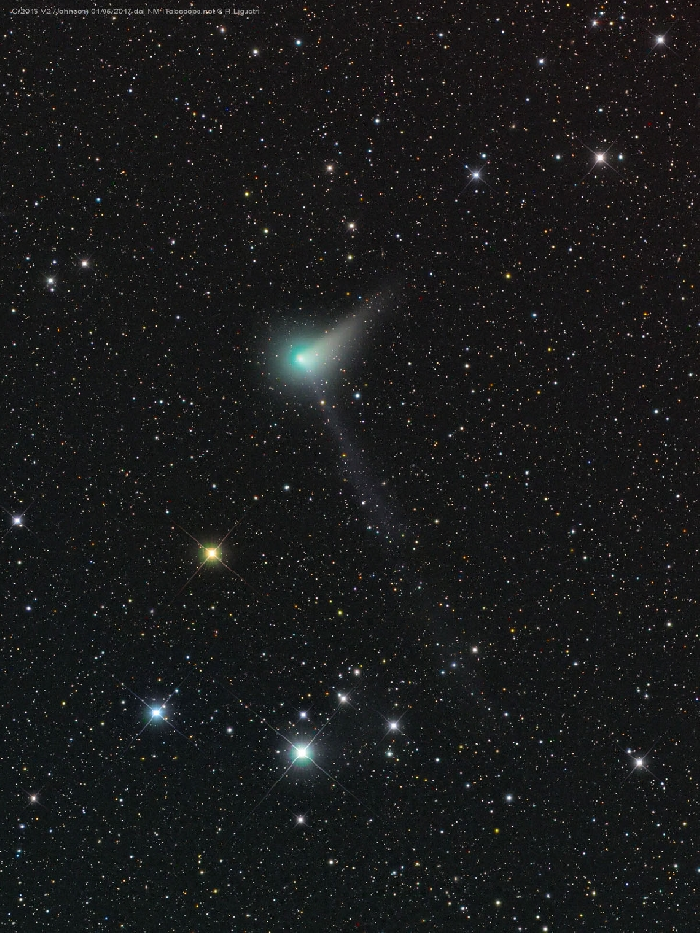Top of Form

Prof.Ioan Adam, preşedinte Asociaţia Astronomică „Sirius”- Club UNESCO

